Hi, friends １ Unit４ Lesson６ 「アルファベットで遊ぼう」 目標：アルファベットの大文字がわかる
CLASS（ ）NAME( ) DATE（ ）NO1
家の中のアルファベットを探してみよう

見たまま書き写そう！
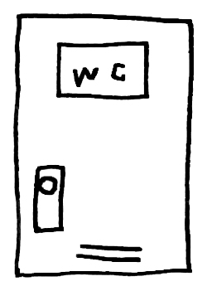

何に書いてあったかな？ | アルファベット
例：冷蔵庫 | 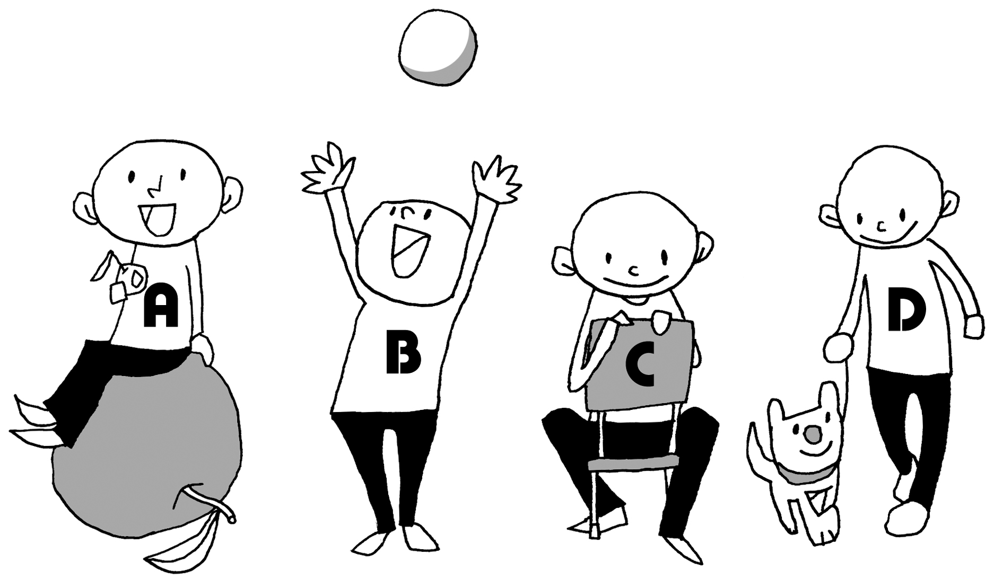TOSHIBA

外国語ミニ情報！
フランスでは「たんぽぽ」の事を
「オネショ」って言うんだよ

Hi, friends1 Unit4 Lesson６ 「アルファベットで遊ぼう」 目標：アルファベットの大文字がわかる
CLASS（ ）NAME( ) DATE（ ）NO２
アルファベットの大文字しか食べない恐竜がいます。
○で囲んで教えてあげましょう。
A 朝
外国語ミニ情報！
スペイン語ではビーチサンダルのことを「サヨナラ」って言うんだよ。
C 目 K L
ｍ M Ｎ ｎ
B b d D ♥
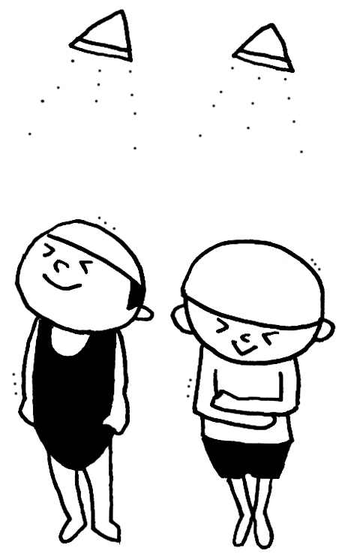
ま ク ド は うぃ
た Ｆ Z G Ｐ Yた
H な る W ド

Hi, friends１ Unit４ Lesson６ 「アルファベットで遊ぼう」 目標：アルファベットの大文字が書ける
CLASS（ ）NAME( ) DATE（ ）NO３

人の名前をアルファベットで書いてみよう 名前は自分で選んでもいいよ （嵐とかOK）
名前 例  浅田 真央 | アルファベット  ASADA MAO
 | 
外国語ミニ情報！日本語の「ちゃいまっか？」はタイ語でも
「チャイマッカ」と言うらしい。

Hi, friends１ Unit４Lesson9 「ランチメニューを作ろう」 目標：朝ごはんに何を食べたいかを描いてみよう
CLASS（ ）NAME( ) DATE（ ）NO４

おすすめポイントは？
こんな朝ごはんだったらいいなあ



友達のメニューを見て思ったことを書きましょう

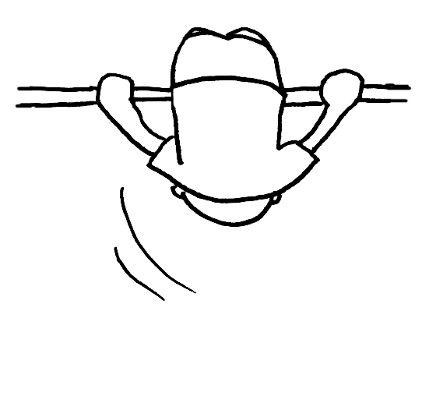

Hi, frfiends１ Unit４Lesson９ 「ランチメニューを作ろう」目標：ヒントからどの料理なのかがわかる
CLASS（ ）NAME( ) DATE（ ）NO５
ヒントを見てどの料理か予想しよう！

①hint rice（ごはん） ②hint bread（パン） ③hint green (緑) ④hint cold（冷たい）
fish （魚） beef （牛肉） red （赤） sweet（甘い）
wasabi （わさび） bread （パン） fresh （新鮮） brown（茶色）

Ice cream salad hamburger sushi
左の絵の３つのヒントを考えてみよう（日本語でOK）
①
②
③



Hi, friends１ Unit４Lesson９ 「ランチメニューを作ろう」 目標：メニューを考えることができる
CLASS（ ）NAME( ) DATE（ ）NO６

A （例）  コロッケ | B | C | D | E
F | G | H | I | J
K | L | M | N | O
P | Q | R | S | T
U | V | W | X | Y
Z

